Министерство образования Республики Беларусь

Учреждение образования

«Брестский Государственный технический университет»

Кафедра ИИТ

**Лабораторная работа №4**

По дисциплине «Мобильные приложения для информационных систем»

Тема: «Фрагменты. ViewPager. Хранение информации в базе данных SQLite»

**Выполнил:**

Студент 3 курса

Группы АС-62

Ботвинко М.С.

**Проверил:**

Козинский А.А.

**Цель:** получить навыки по работе c фрагментами и viewpager. Научится работать с базами данных SQlite

**Задание:**

1. Разработать приложение MyNotes, представляющее собой View Pager.

2. Поместить в View Pager четыре фрагмента: FragmentShow, FragmentAdd, FragmentDel, FragmentUpdate.

3. В View Pager добавить верхнее меню вкладок (PagerTabStrip) с заголовками Show, Add, Del, Update.

4. Во фрагменте FragmentShow реализовать кастомизированный список заметок ListView с помощью собственного адаптера.

5. В каждом пункте списка отобразить следующую информацию о заметке пользователя: номер, описание заметки.

6. Хранение, а также предоставление информации о заметках адаптеру реализовать с помощью базы данных SQLite.

7. Во фрагменте FragmentAdd реализовать функционал добавления новой заметки посредством ввода описания заметки в поле EditText и добавления информации в базу данных SQLite по нажатию кнопки Add.

8. Во фрагменте FragmentDel реализовать функционал удаления новой заметки посредством ввода ее номера в поле EditText и удаления информации из базы данных SQLite по нажатию кнопки Del.

9. Во фрагменте FragmentUpdate реализовать функционал обновления существующей заметки посредством ввода ее номера в поле EditText, ввода нового описания в поле EditText и обновления информации в базе данных SQLite по нажатию кнопки Update.

**Интерфейс:**

Вкладка показать: на данной вкладке показывается введенная инфомарция

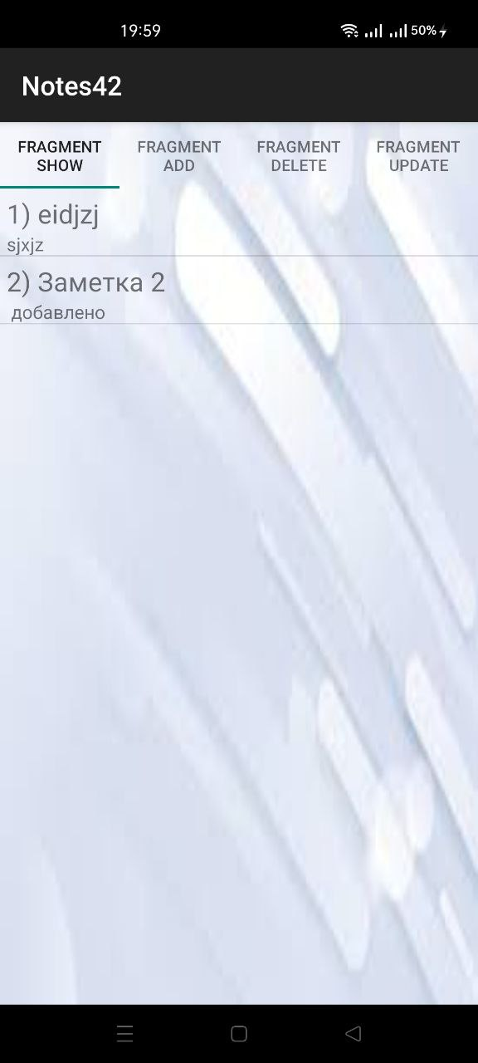

Вкладка добавить: на данной вкладке происходить добавление инфомарции

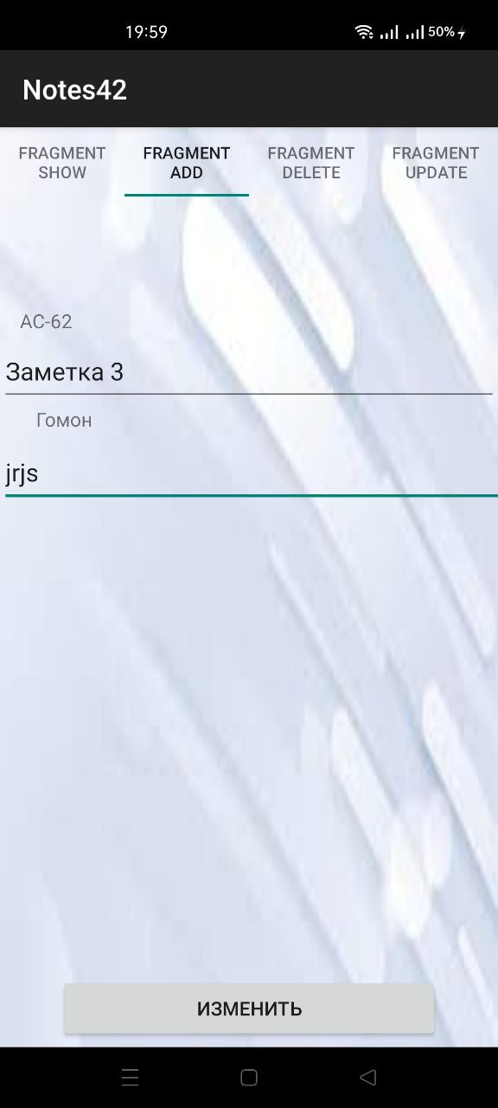

Вкладка удалить: на ней производится удаление заметки посредством ввода номера заметки

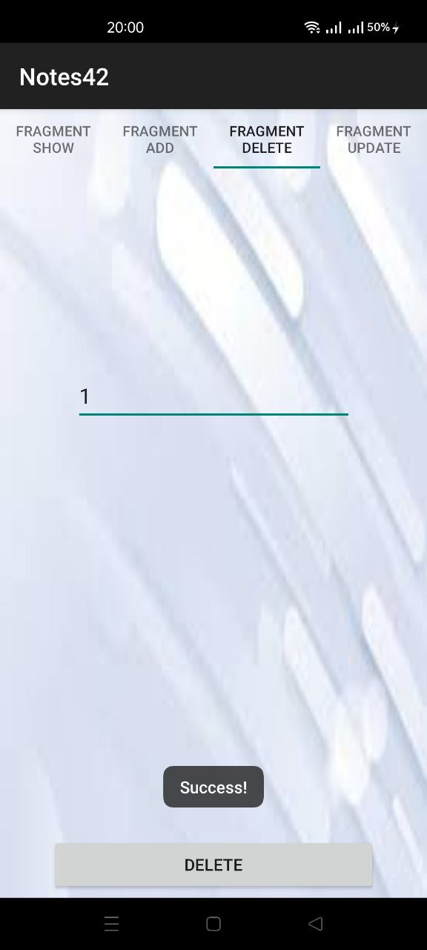

Вкладка изменить: на данной вкладке изменяется описание заметки при помощи номера этой заметки

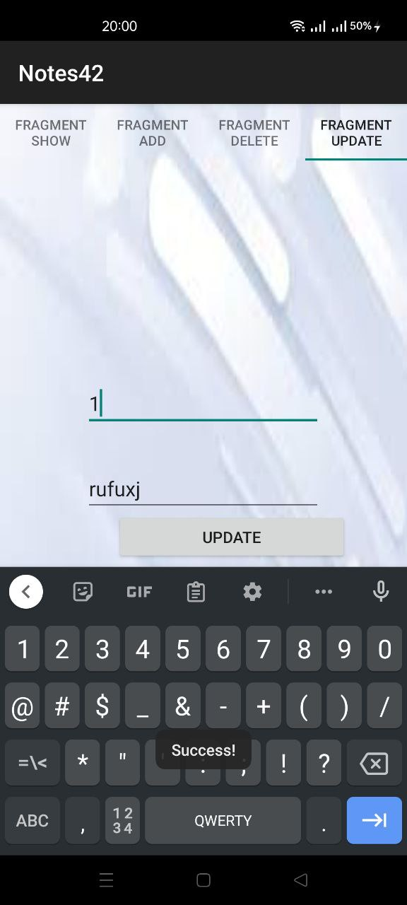

Для разработки приложения использовались среда разработки Android Studio, язык программирования Java и библиотеки для работы с базами данных SQlite, xml разметкой и функциями Java.

**Вывод:** в ходе лабораторной работы получены навыки по работе c фрагментами и viewpager. Научились работать с базами данных SQlite.